














逆思维服装设计中心 . 企划制作

1 ：2021夏季趋势介绍（颜色，廓形，面料，工艺，图案）

2 ：2021夏季参考品牌

3 ：2021品牌主题系列（一波段、二波段、三波段）

4：品牌重点SA款研发方向、搭配参考（做深产品、做宽客群）

逆思维服装设计中心 . 企划制作

打造新的更年轻时尚轻潮的运动休闲品牌形象

1 ：2021夏季用到极富视觉感的拼接、扎染、印花图案元素，与科技面料和潮流元素点相结合。

2 ：着重在原有基础廓形上做创新衍生，使款式包容性强，又有创新亮点。

3 ：运动与时尚风格的精致设计细节，打造新时代的运动休闲风向标杆。

逆思维服装设计中心 . 企划制作

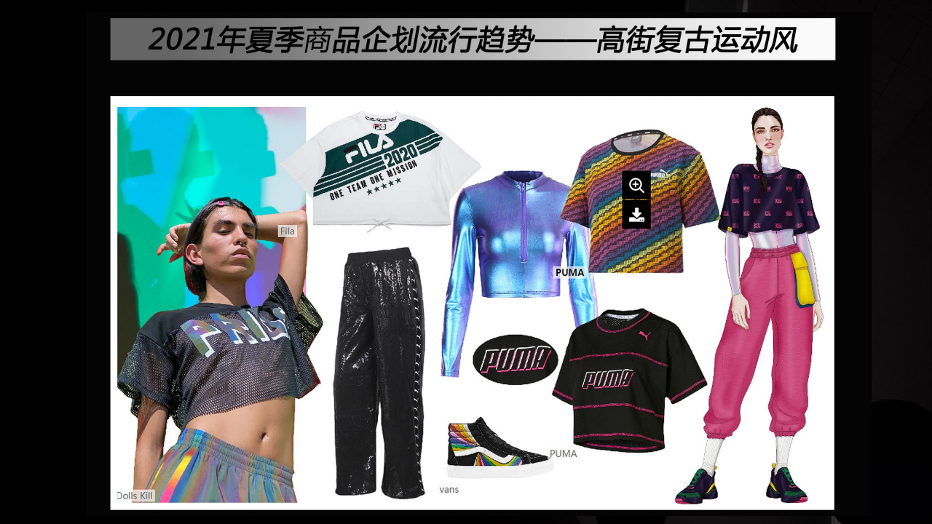

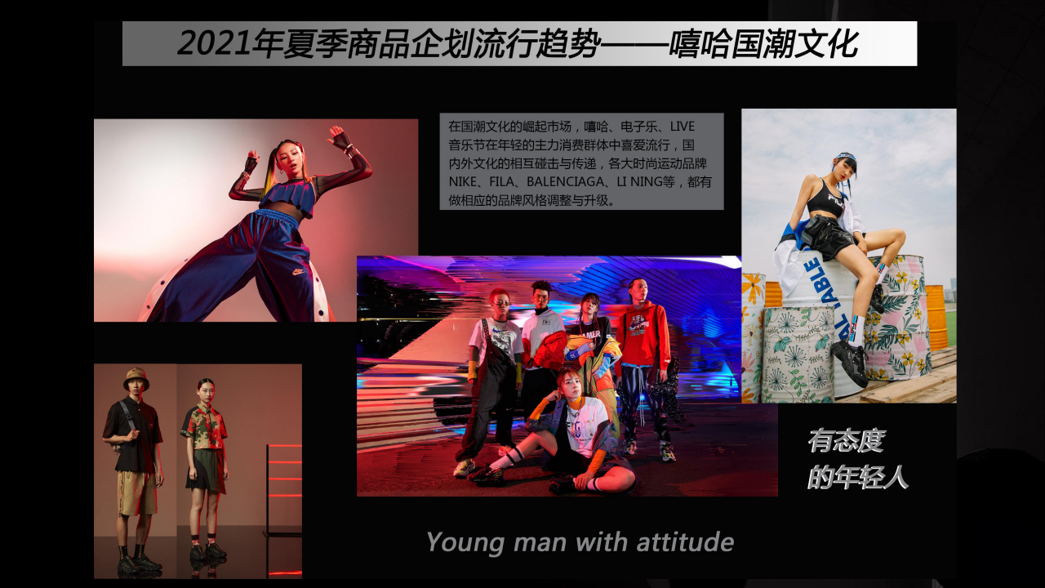

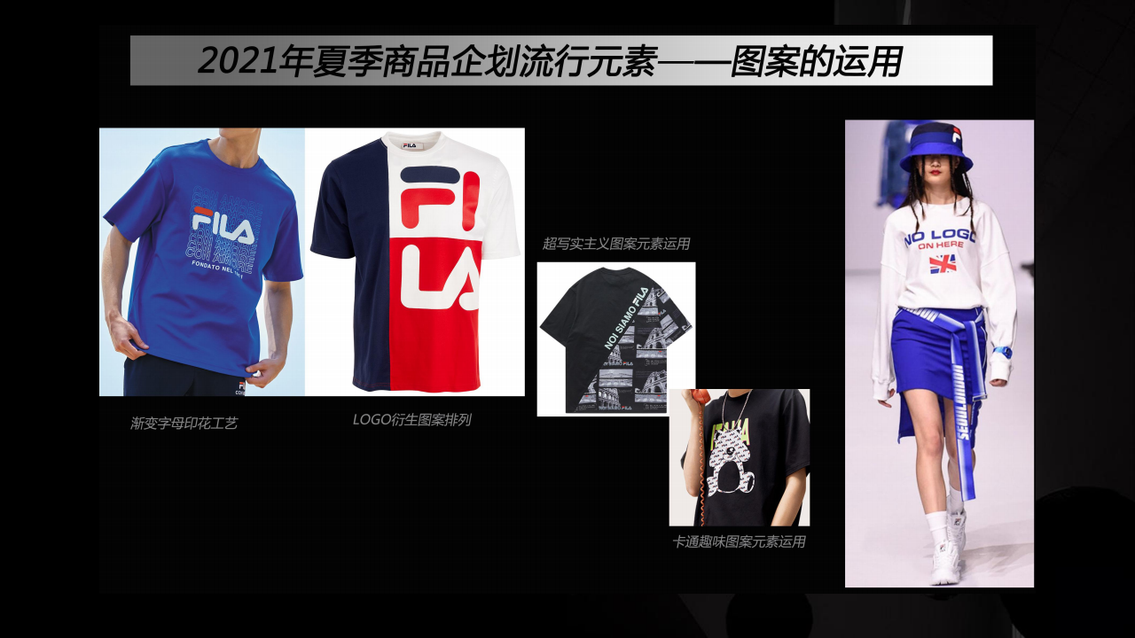

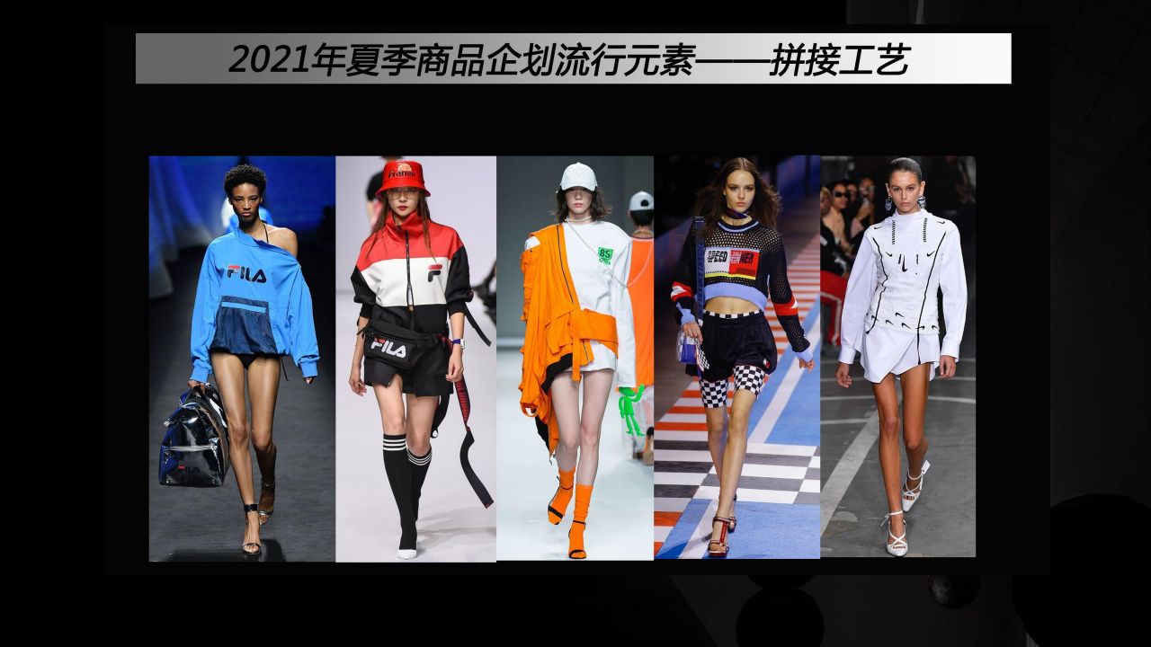

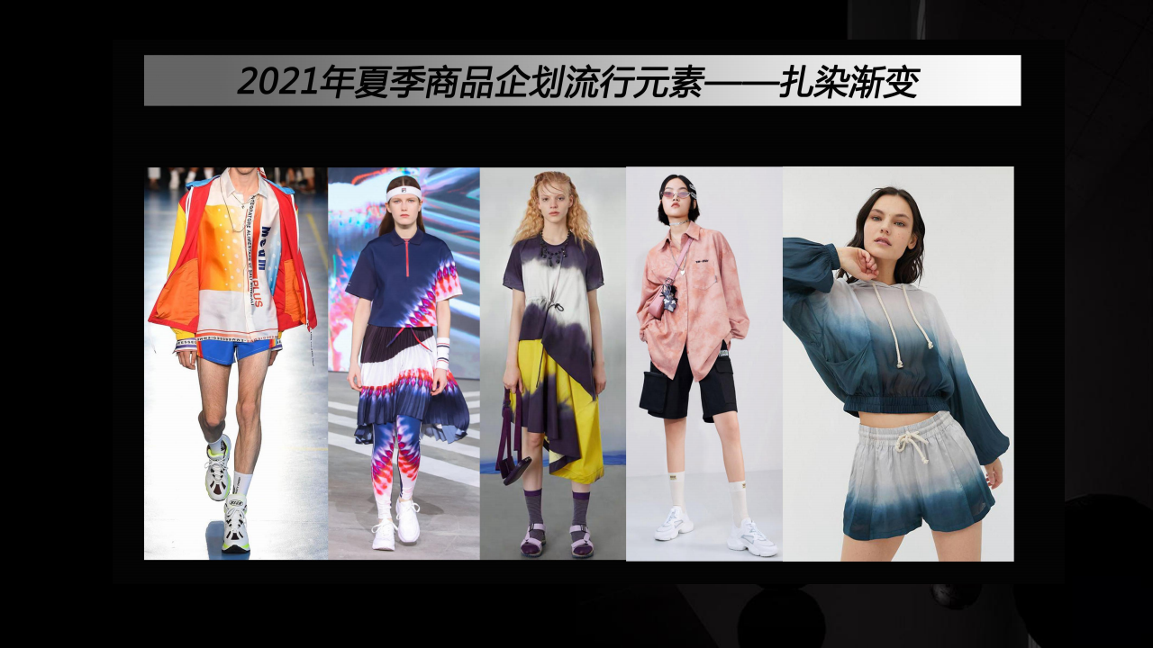

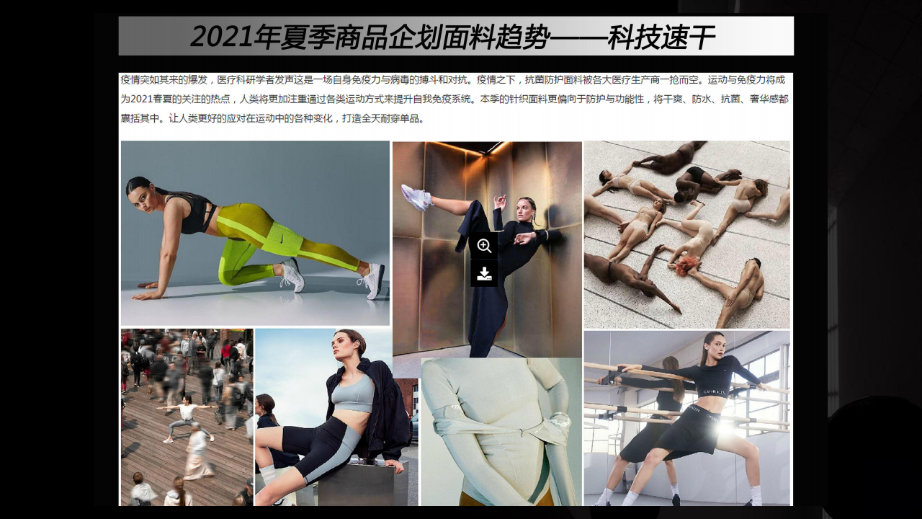

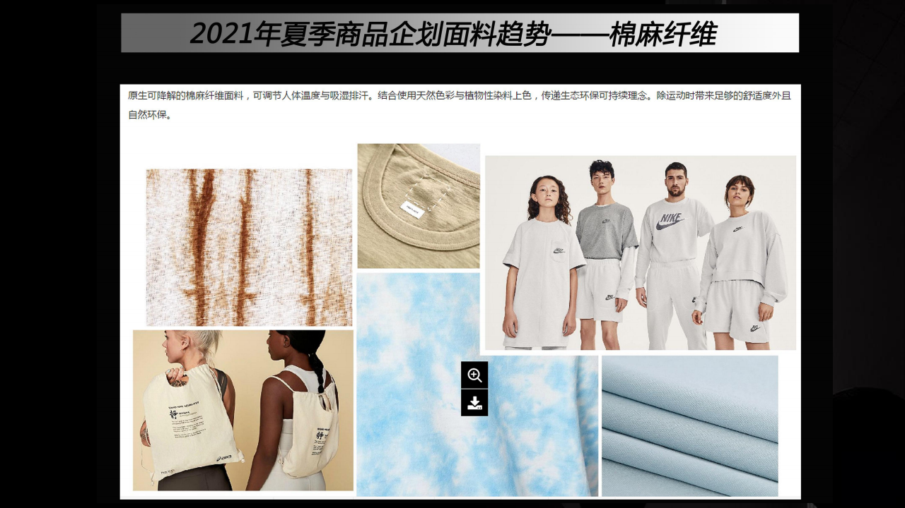

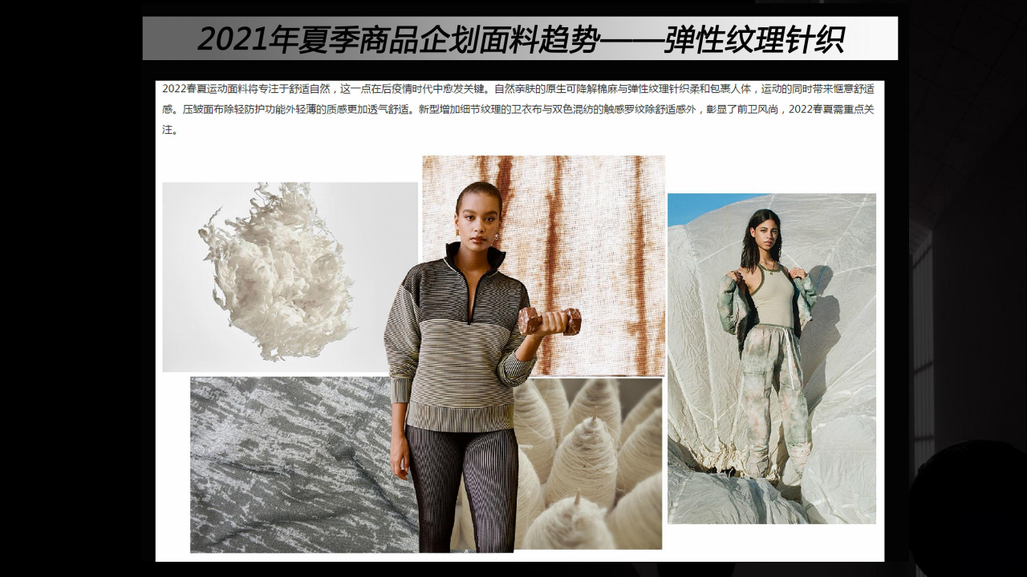

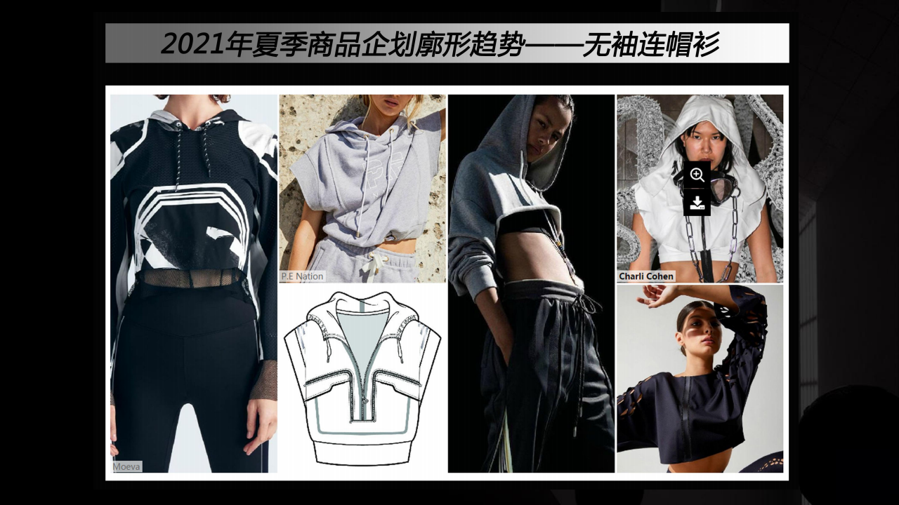

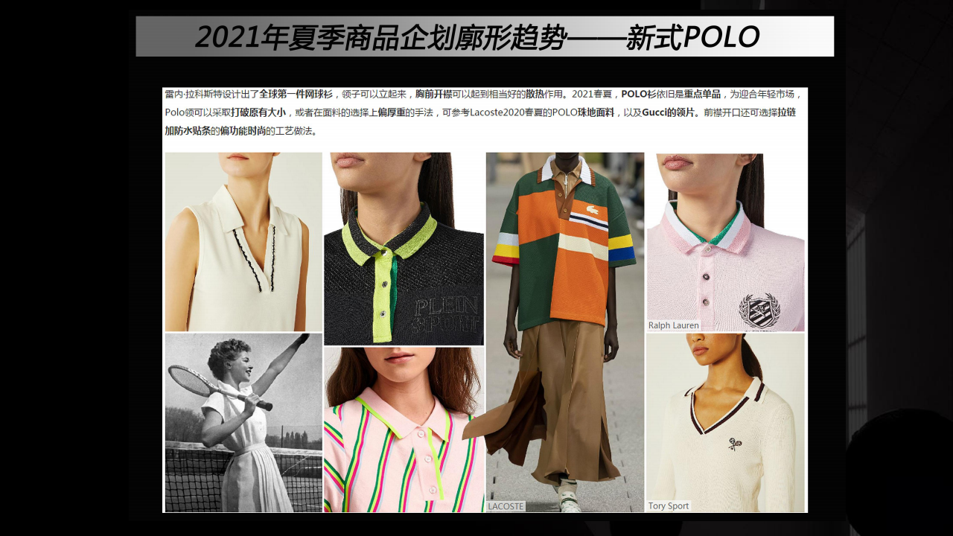

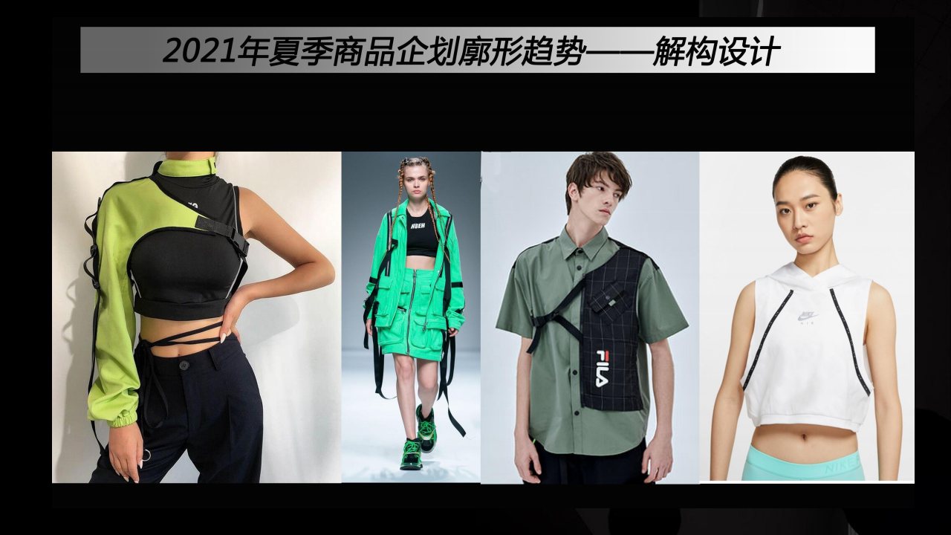

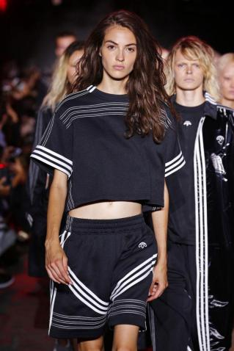

 |  | 详细说明
品 牌 定 位 | 品牌名称中文 | 速帕乐玛
 | 品牌英文名称 | upale ma
 | 参考品牌 | Lafetto、 meplaser、 FILA、 FYP
 | 形象色调 | 主色调：黑、 白、灰、蓝、 +紫、粉、橙复古时尚流行色点缀
 | 分类 | 运动休闲品牌以舒适潮流为品牌精神，其设计风格大气、宽松、时尚、注重品质工艺，走潮流休闲运动风路线，注重穿着者的舒适度。
 | 品牌理念 | 打造中国运动休闲的知名品牌！ ·
 | 消费群体 | 18-35岁的都市年轻男士、女士
 | 主消费群体 | 20-30岁，大学生及年轻一族为主要客户群
市 场 定 位 | 穿着场合 | 工作、聚会、旅行、 日常出行等任意生活场合
 | 产品成本价位 | 夏：35元—56元/件
 | 销售终端 | 线下代理以及线上分销

逆思维服装设计中心 企划制作

品牌的使命与愿景
THE COMPANY'S
MISSION AND VISION





使 命

愿 景

A.成为运动休闲市场的龙头品牌商;

B.打造系列爆款引领市场；

C.提前赚取市场利润为目标；

核心竞争力

1.拥有系列化大众时尚产品 ;
2.拥有强大的新款爆款开发能力；
3.拥有强大的快速反应生产能力；
4.拥有超高性价比产品；

突破现有的线下品牌瓶颈，设计自己的产品调性，走稳定的品牌风格路线，主导市场流行。
通过对产品的突破与提升，留住现有的老客户， 吸引新客户成为固定客户群。
打造知名运动休闲品牌，受众人群涵盖日常生活着装。

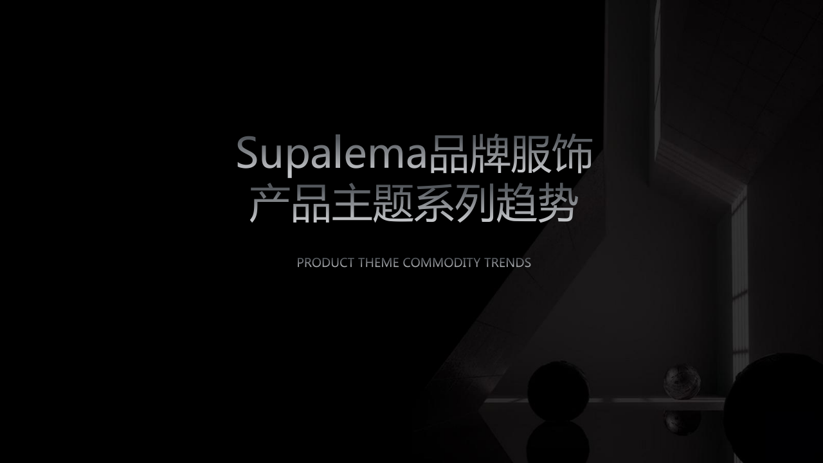

“Supalema品牌”2021夏季产品风格及系列介绍
202! SPRING AND SUMI MER PRODUCT STYLE AND SERIE SINT RC DUCT ION

风格分类 | 运动休闲夏款系列
产品线 | 针织T恤、针织裤、短袖外套
年龄段主题 | 18岁——35岁时尚男女客群
定义 | 满足18岁——35岁中性男女客群在任意场合穿着，在达到宽松、舒适、个性的穿着体验的  同时，彰显个性时尚潮流。
产品定位 | 满足热爱时尚潮流目标消费群穿着需求，作为现有产品消费市场的升级
产品比例 | 200%

备注：夏季商品共200款（分为四个系列波段）

逆思维服装设计中心 企划制作

2021夏季系列运动休闲流行趋势参考

逆思维服装设计中心 . 企划制作

2021年夏季第一波段提案

商品线\时间段：（2021/4/20）
主题名称:青年空间站
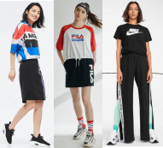
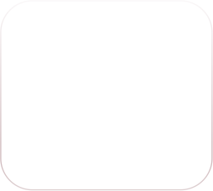
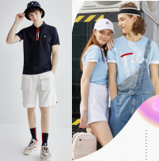


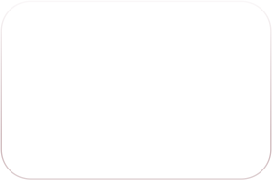
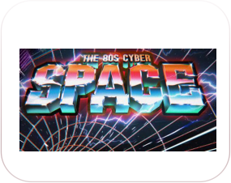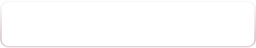
灵感来源
搭配方式\风格\组合搭配
色彩
单品款式\服装种类
主要面料：舒适纤维针织
设计要点\图案印花

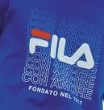

配饰:运动发带\斜背包

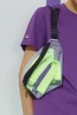

2021夏季上新第一波段提案

 | VP |  |  | PP |  |  |  | IP
造型 | 22 | 23 | 24 | 25 | 26 | 27 | 28 | 29 | 30 | 31 | 22
 | 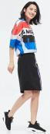 | 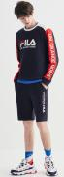 | 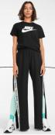 | 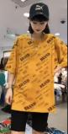 | 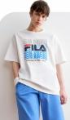 | 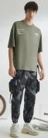 | 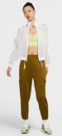 | 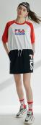 | 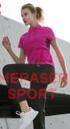 | 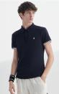 | 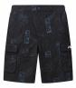
区分 | 面料/色彩 | 面料/色彩 | 面料/色彩 | 面料/色 | 面料/色彩 | 面料/色彩 | 面料/色彩 | 面料/色彩 | 面料/色彩 | 面料/色彩 | 面料/色彩
 |  |  |  | ·

品类企划 | 核心品类：外套小衫/印花工艺 （合计：60款）  外套：9（防嗮薄长袖、拉链短袖款、图案款）  T恤衫：15（长袖POLO、短袖图案、纯色小LOGO图标、渐变图案款）  针织裤：12（长款系带、宽松开衩侧边字母图案、短裤系带、斜LOGO字母满排款）  针织套头衫：6（有帽、无帽、长袖高腰、图案）  情侣上衣：10（长袖拉链、套头款、图案款、短袖有帽款）  情侣裤：8（松紧腰型、印花款、织带款、短裤款、色系呼应款）

2021年夏季第二波段提案
商品线\时间段：（2021/5/18）
主题名称:幻彩星际
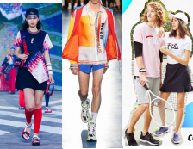

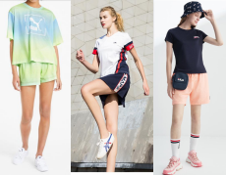

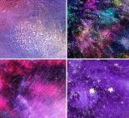
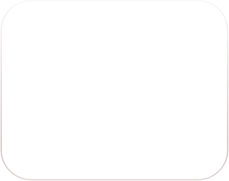
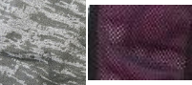

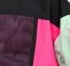
灵感来源
搭配方式\风格\组合搭配
色彩
单品款式\服装种类
主要面料：弹性纹理针织
设计要点\扎染\拼接工艺



配饰:渔夫帽\腰包

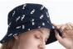
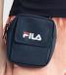

2021夏季上新第二波段提案

 | VP |  |  | PP |  |  |  | IP
造型 | 22 | 23 | 24 | 25 | 26 | 27 | 28 | 29 | 30 | 31 | 22
 | 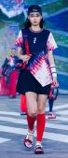 | 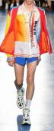 |  |  |  | 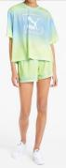 | 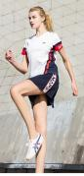 | 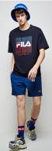 | 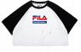 | 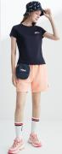 | 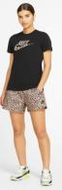
区分 | 面料/色彩 | 面料/色彩 | 面料/色彩 | 面料/色 | 面料/色彩 | 面料/色彩 | 面料/色彩 | 面料/色彩 | 面料/色彩 | 面料/色彩 | 面料/色彩
 |  |  |  | ·

品类企划 |   核心品类：POLO衫/情侣套装/扎染、拼接工艺 （合计：80款） （为重点开发波段，因当月520活动，情侣套装有适当增加比例）  外套：6（防嗮薄长袖、网面拼接短袖款、局部扎染款）  T恤衫：22（长袖POLO、纯色小LOGO图标、彩色拼接、局部渐变、字母扎染）  针织裤：15（短裤系带、舒适松紧腰、口袋款、拼色款、小LOGO扎染工艺、针织款、梭织款） 备注：二波段清凉款较多。  针织套头衫：4：百（有帽球、无帽、渐、短袖高、腰部、图案渐变）） 目的：增长其产品生命周期  情侣上衣：15（短袖拉链、套头款、拼接款、短袖有帽款、扎染工艺款、裙装套装/短裤套装） 在6、7月还能需求售卖。  情侣裤：12（松紧腰型、织带款、短裤款、色系呼应款、扎染款）

2021年夏季第三波段提案
商品线\时间段：（2021/6/25）


主题名称:未来重组
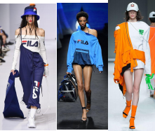

设计要点：解构设计
灵感来源
搭配方式\风格\组合搭配
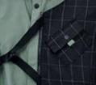




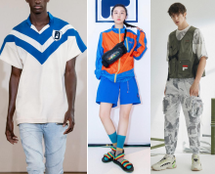

单品款式\服装种类
配饰:运动胸包/棒球帽
色彩

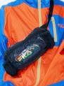
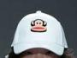
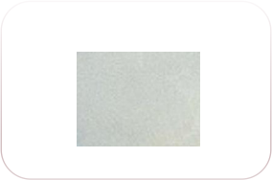
主要面料：科技速干面料

2021夏季上新第三波段提案

 | VP |  |  | PP |  |  |  | IP
造型 | 22 | 23 | 24 | 25 | 26 | 27 | 28 | 29 | 30 | 31 | 22
 | 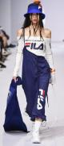 | 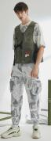 | 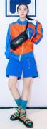 | 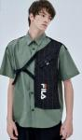 | 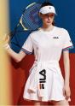 | 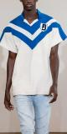 | 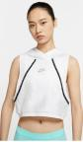 | 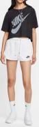 |  | 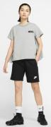 | 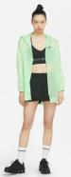
区分 | 面料/色彩 | 面料/色彩 | 面料/色彩 | 面料/色 | 面料/色彩 | 面料/色彩 | 面料/色彩 | 面料/色彩 | 面料/色彩 | 面料/色彩 | 面料/色彩
 |  |  |  | ·

品类企划 | 核心品类：针织、小衫/解构工艺（合计：60款）  T恤衫：18（长袖POLO、纯色小LOGO图标、彩色拼接、局部渐变、字母扎染）  针织裤：12（短裤系带、舒适松紧腰、口袋款、拼色款、小LOGO扎染工艺、针织款、梭织款）  半身短裙：5（百褶网球款、渐变款、腰部抽绳款）  针织套头衫：8（有帽、无帽、短袖高腰、图案渐变）  情侣上衣：9（短袖拉链、套头款、拼接款、短袖有帽款、扎染工艺款、裙装套装/短裤套装）  情侣裤：8（松紧腰型、织带款、短裤款、色系呼应款、扎染款）

2021夏季运动休闲品牌工艺元素趋势参考

逆思维服装设计中心 . 企划制作

2021夏运动休闲品牌流行趋势参考

逆思维服装设计中心 . 企划制作

2021夏季运动休闲品牌

逆思维服装设计中心 . 企划制作

2021夏季运动休闲品牌

逆思维服装设计中心 . 企划制作

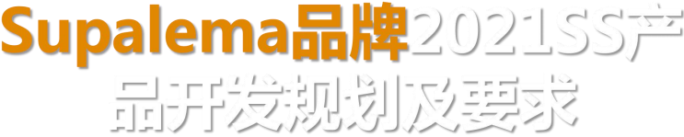
SPORTS AND LEISURE BRAND 2021SS
Product development planning and requirements

逆思维服装设计中心 . 企划制作

科目种类 | 种 类 | 投资比例 | 收益比例 | 销售比例 | 备 注
 | 说 明 | 占总货品生产% | 占总收益 % | 占单款数量%
促销货品 | 以价位来吸引消费者，  提供优秀的性价比产品 | 5% | 1-3% | 5% | 季末清货产品另计
基本货品 | 运动休闲风格产品，让大众可以接受，可以正常销售的产品； | 50% | 60% | 50% | 配套产品另计
形象货品 | 丰富店铺产品陈列、衬托销售款式、物有所值更具时尚舒适的产品； | 5% | 7-9% | 5% | 配饰产品另计
时尚货品 | 橱窗陈列、满足个性消费、有引导下季流行趋势的时尚产品； | 40% | 30% | 40% | 配饰产品独立销售


《 》

产品价位分端 | 面料价格控制范围，单位：  RMB元 | 施工艺手段 | 占产品总数的X% | 款式数量 | 备 注
低中端系列产品 | 18 .00/M以内 | 用中端工艺\技术操作 | 37% | 總款：74 | 物廉物美，注重实用性，体现产品时尚性，中、低收入中购买
中端系列产品 | 18.00-25.00/M | 用中端工艺\技术操作 | 34% | 總款：68 | 体现产品时尚性，以跑数量为主，工薪阶层小康人家需求
中高端系列产品 | 25.00-30.00/M | 用高端工艺\技术精工操作 | 29% | 總款:58 | 体现品牌文化、工艺精、面料优，优质品，专业、品位者购买
逆思维服装设计中心 . 企划制作

时 间 安 排 | 进 程 任 务 及 内 容 控 制 |  |  |  | 责任人
7月10日--7月14日 | 企划制作时间、面料部分确认时间 |  |  |  | 逆思维
7月15日 | 企划诠释时间、设计团队企划培训及工作任务划分 |  |  |  | 逆思维
7月16日--10月18日 | 开发图纸款式设计时间 |  |  |  | 逆思维
10月20日 | 所有设计图纸（OK图纸确定），不再设计图纸！准备后续齐色工作 |  |  |  | 逆思维.Supalema
10月22日 | 纸样截止时间 |  |  |  | Supalema
10月23日 | 第一波货品初步整合及总货品审板、安排复剩余的齐色板、全盘货品整合，成本核算与确认 |  |  |  | Supalema
10月24日 | 【纸样工程部，跟单部、当事设计及全员设计助理。务必在10月24日前完成一切工艺技术文件资料及物料卡和色卡】 |  |  |  | Supalema
10月25日 | 产品拍照，提供详细的商品基础资料给到客户，所有新品全部开发完毕，以及准备测款 |  |  |  | Supalema
10月26日 | 产品全面整合陈列上架；对商品及营销人员进行关主题解读培训。 |  |  |  | Supalema
10月27日 | Supalema品牌2021年度春夏产品线上线下审板会 |  |  |  | 逆思维.Supalema
10月28日 | 审板会总结，同时跟进定货样衣的修改工作；版房进行开发款式的修改及放码工作 |  |  |  | 逆思维
10月29日 | 商品部门做好散单汇总并根据汇总，整合待生产款，制定生产安排 |  |  |  | 逆思维.Supalema
10月30日 | 开发部将所有物料资料提供给生产部，春一波大货投入生产 |  |  |  | 逆思维.Supalema
2021春夏货品上市计划
2021年4月20日 |  | 夏一波货品上货 | 5月18日 | 夏二波货品上货
2021年6月25日 |  | 夏三波货品上架
注：因时间较赶，春夏将分批次提前交付、分批生产上市，时间点以Supalema品牌的时间要求为准；
逆思维服装设计中心 . 企划制作


N

开发过程中注意事项
1.产品风格以“Supalema品牌服饰”客户的要求及商品企划案为主；
2.要重点分析运动Supalema服饰的同类竞争品牌和店铺产品的突破口和弱项。
3.紧抓流行趋势并巧妙的融入到产品的设计之中；
4.主要重点将从面料商中选择合适的新颖的面料和辅料,再设计组合新的图案素材，面料材质方面要选用性价比高的面料及辅料以增加产品的价值空间；
5.产品风格以30%延续现有产品的时尚、个性，以70%围绕品牌定位的消费者的刚需来反推，推出实实在在兼具艺术美感及商业价值的时尚产品；
6.以时尚源自于生活、 以流行趋势融入原创产品风格；
7.产品当以在原基础上进行色彩的调整、细节的突破、 工艺的创新、 面辅料的筛选及开发为重点；
8.设计图纸以客户确认为准；
9.尊崇物有所值的理念来设计，以使产品兼顾时尚、有设计感、卖点及高性价比；
10.注重面料辅料的材质品质及产品的品质，面料为王、色彩为王、 品质为王；
11.着重融入消费者的工作及生活习惯来进行设计；
12.设计过程中，尽量设计手法多元化、 工艺多样化，以使产品更丰富、更饱和；
13.考虑到客户的生产及对于返单的时效性的的问题，在设计过程中产品宜设计得简单、大方、 工艺简便方便返单、能跑量、性价比高。
逆思维服装设计中心 . 企划制作

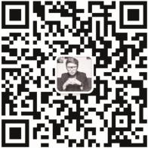

逆思维服装设计中心 . 企划制作

